**Procédure installation serveur web CTX :**

Il faut tout d’abord commencer par créer les conteneurs qui vont accueillir les services web,

Premier Menu :

Il y a différent champ à compléter pour configurer le conteneur :

* CT ID : correspond à l’ID unique du conteneur sur Proxmox
* Hostname : correspond au nom du conteneur
* Password : mot de passe du compte root

Une fois les champs remplis passer à la suite en appuyant sur « Next ».

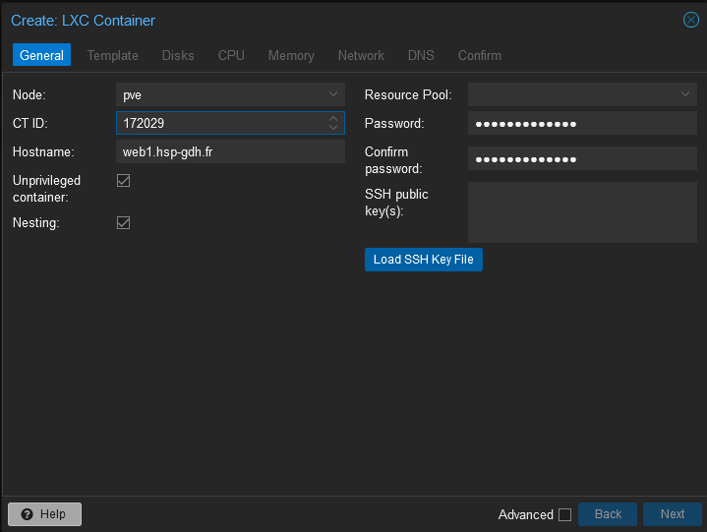

Sélectionner ensuite l’image que vous souhaitez pour le conteneur ici ça sera l’image de Fedora 38.

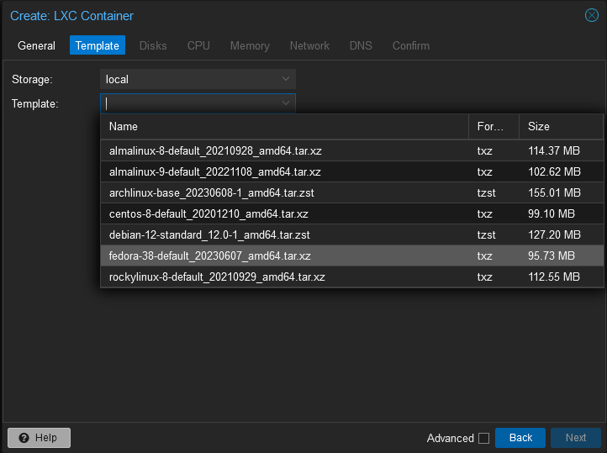

Indiquer la valeur 30 dans le champ « Disk size (GiB) ».

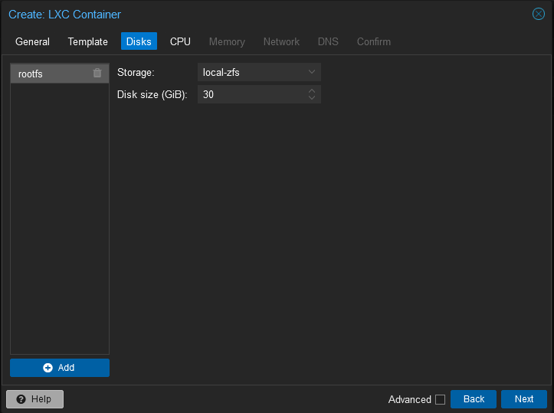

Passez directement à la suite.

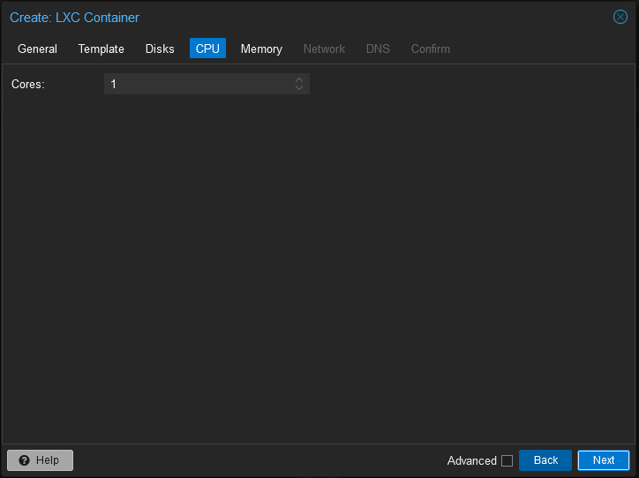

Indiquer la valeur 1024 pour le champ « Memory (MiB) ».

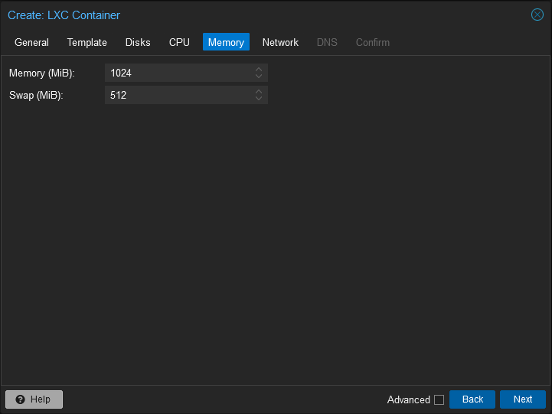

Champ à compléter/modifier :

* Bridge : C’est la carte réseau physique sur laquelle il faut raccorder le conteneur, sélectionnez la carte vmbr2.
* VLAN Tag : VLAN sur lequel doit être connecté le conteneur, ici vlan 50
* IPv4/CIDR : Adresse IP du conteneur suivi du masque en écriture CIDR, ici 192.168.0.66/26
* Gateway (IPv4) : Passerelle du conteneur, ici 192.168.0.65.

Passez à la suite.

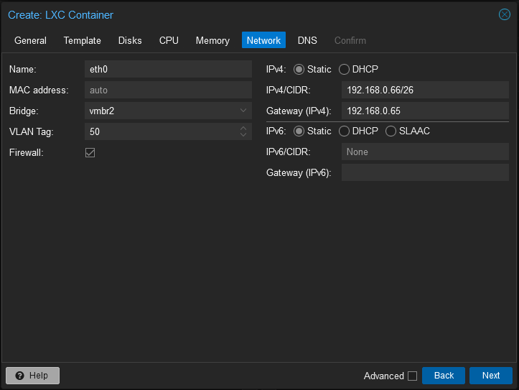

Passez directement à la suite.

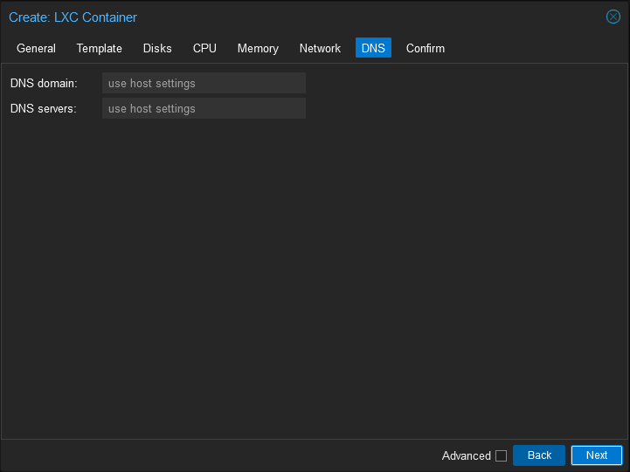

Cochez la case « Start after created », puis valider en cliquant sur « Finish  ».

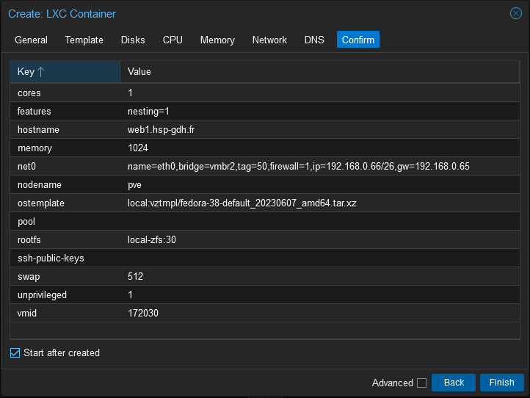

Accéder à la console du conteneur et exécutez le script suivant :

#!/bin/bash

dnf up -y # Update the system

dnf in -y nano unzip openssl git node # Install the required packages

curl -fsSL https://bun.sh/install | bash # Install bun

source /root/.bashrc # Reload the bashrc

useradd -Ums /bin/nologin -p "i4k6WNlH/KFDoZkRRxhTyA==" hspgdh # Create the user

cd /home/hspgdh # Change the directory

git clone https://git.justw.tf/Lightemerald/hsp-gdh.git # Clone the repository

cd hsp-gdh # Change the directory

bun install # Install the dependencies

echo "DATABASE_HOST=\"172.30.0.25\"

DATABASE_NAME=hsp-gdh

DATABASE_USER=hsp-gdh

DATABASE_PASSWORD=\"FCvmua9QVinEaDdMnrShVRa+YXU=\"

JWT_SECRET=\"mJ8cXyNe/tCXoj8sLcwk9K942aAaMkoudpM8gm8Cq2k=\"

PORT=80

SMTP=

MAIL=

MAIL_PASS=" > .env # Create the environment file

echo "

[Unit]

Description=HSP-GDH Web Server Application

After=network.target

[Service]

Type=simple

User=hspgdh

WorkingDirectory=/home/hspgdh/hsp-gdh

ExecStart=/root/.bun/bin/bun run /home/hspgdh/hsp-gdh/index.js

" > /etc/systemd/system/hsp-gdh.service # Create the service file

systemctl daemon-reload # Reload the daemon

systemctl enable hsp-gdh # Enable the service

systemctl start hsp-gdh # Start the service

```